**LAPORAN AKHIR  
PROGRAM PENGABDIAN MASYARAKAT   
KKN MBKM**



**“Pemanfaatan Digital Marketing Untuk Meningkatkan Pemasaran**

**Produk Ice Cream Di Smk Agribisnis Dangau Datuk”**

Disusun oleh:

Kelompok 5

Dosen Pembimbing Lapangan:

Yenti Sumarni S.E., M.M.

**PROGRAM STUDI EKONOMI SYARIAH  
FAKULTAS EKONOMI DAN BISNIS ISLAM  
UNIVERSITAS ISLAM NEGERI ( UIN )**

**FATMAWATI SUKARNO**

**BENGKULU   
TAHUN 2025**

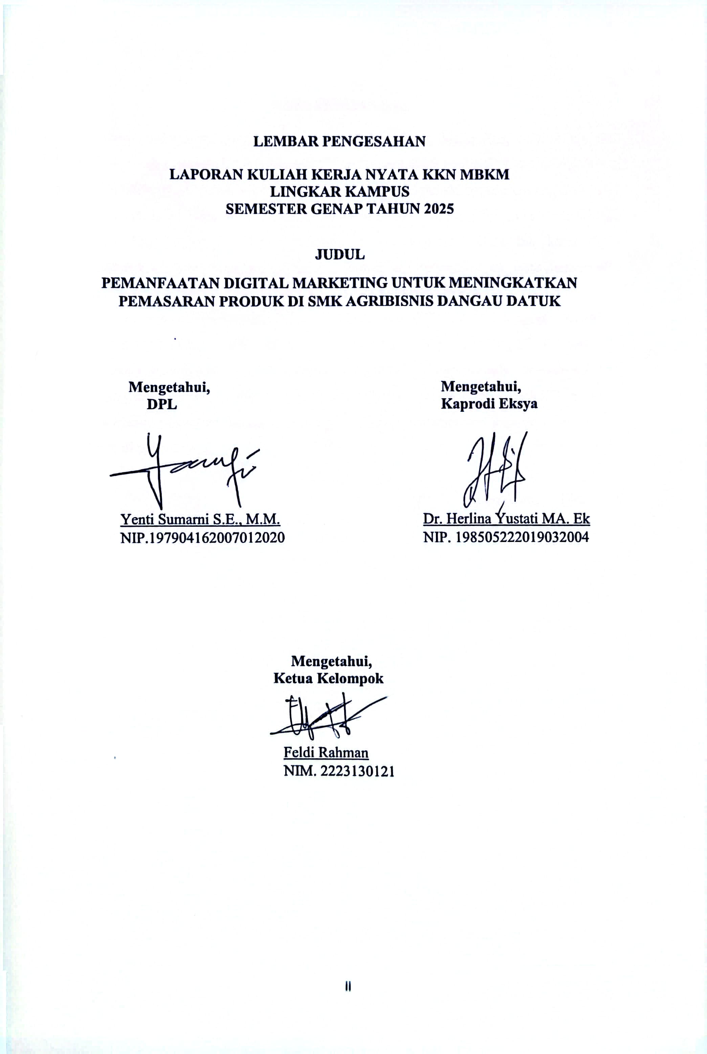

# KATA PENGANTAR

Puji syukur kami panjatkan kehadirat Tuhan Yang Maha Esa, atas rahmat dan karunia-Nya sehingga kami dapat menyelesaikan laporan akhir kegiatan Kuliah Kerja Nyata (KKN) MBKM ini. Laporan ini disusun sebagai bentuk tugas akhir program kegiatan yang kami laksanakan di kelurahan Pekan Sabtu, Kecamatan Selebar, Kota bengkulu yaitu di SMK Agribisnis Dangau Datuk. Kami berharap, melalui kegiatan KKN ini, kami dapat memberikan kontribusi nyata bagi masyarakat desa dalam berbagai aspek, serta memperoleh pengalaman berharga yang akan bermanfaat bagi kami di masa depan.

Kami mengucapkan terima kasih kepada semua pihak yang telah membantu dalam penyusunan laporan tugas akhir ini, terutama kepada dosen pembimbing KKN, Bapak/Ibu dosen, serta kepada Siswa Siswi dan Bapak Ibu guru SMK AgriBisnis di kelurahan Pekan Sabtu yang telah menerima kami dengan tangan terbuka. melalui kegiatan KKN ini, kami dapat menjalin kerjasama yang baik serta memperoleh pengalaman berharga yang bermanfaat bagi kami di masa depan.

Bengkulu, Mei 2025

Penulis

# DAFTAR ISI

KATA PENGANTAR iii

DAFTAR ISI iv

DAFTAR GAMBAR v

BAB I PENDAHULUAN 1

A. Analisis Situasi 1

B. Program Kegiatan Yang Akan Dikembangkan 4

C. Rencana Pelaksanaan Kegiatan ( Lengkap Dengan Logbook) 5

D. Pihak Dan Unsur Yang Mendukung Pelaksanaan 6

BAB II PELAKSANAAN KEGIATAN 7

A. Deskripsi Program yang Telah Dilaksanakan 7

B. Hambatan dan dukungan dalam pelaksanaan kegiatan 14

C. Saran Dan Rekomendasi 16

BAB III PENUTUP 18

A. Kesimpulan 18

DAFTAR PUSTAKA 19

DAFTAR LAMPIRAN 20

A. Logbook Kegiatan 20

B. Daftar Presensi Mahasiswa 23

C. Lembar Monitoring dan Evaluasi KKN MBKM 32

D. Artikel Pengabdian 34

E. Link Tugas Mata Kuliah Terintegrasi 35

# DAFTAR GAMBAR

***Figure 1. Peta Lokasi Mitra* 2**

***Figure 2. Logbook Kegiatan* 5**

***Figure 3. Pertemuan Dpl* 7**

***Figure 4. Persiapan seminar* 7**

***Figure 5.Seminar digital marketing* 8**

***Figure 6.Promosi produk* 9**

***Figure 7.Produksi es krim* 9**

***Figure 8.Pengemasan produk* 10**

***Figure 9.Pemasaran di toko* 10**

***Figure 10.Pemasaran dikampus* 11**

***Figure 11.Produksi es krim kedua* 12**

***Figure 12.Pengemasan produk* 12**

***Figure 13.Penarikan* 14**

***Figure 14.monitoring* 34**

# BAB I PENDAHULUAN

## Analisis Situasi

Pengabdian kepada masyarakat merupakan wujud nyata penerapan ilmu pengetahuan, teknologi, dan seni budaya secara langsung kepada masyarakat dalam bentuk kegiatan kelembagaan yang menggunakan pendekatan ilmiah. Kegiatan ini menjadi bagian dari pelaksanaan Tri Dharma Perguruan Tinggi sekaligus bentuk tanggung jawab moral yang tinggi untuk meningkatkan kapasitas masyarakat. Dengan demikian, diharapkan dapat mempercepat pencapaian tujuan pembangunan nasional.

Sebagai bagian dari tanggung jawab akademik, Program Studi Ekonomi Syariah pada Fakultas Ekonomi dan Bisnis Islam Universitas Islam Negeri Fatmawati Sukarno Bengkulu memiliki kewajiban untuk menyelenggarakan kegiatan pengabdian kepada masyarakat. Hal ini mencerminkan kepedulian institusi pendidikan tinggi terhadap perkembangan dan kemajuan teknologi, khususnya di Indonesia yang kaya akan potensi sumber daya alam (Kamilah & Metti Paramita, 2021).

Pemanfaatan teknologi informasi, media, dan komunikasi dalam masyarakat, terutama di kalangan remaja pelajar, telah membawa perubahan besar pada perilaku sosial dan peradaban manusia secara global. Pesatnya perkembangan teknologi informasi dan komunikasi membuat hubungan antarmanusia menjadi tidak mengenal batas wilayah, sehingga memicu perubahan di bidang sosial, ekonomi, dan budaya yang terjadi secara cepat dan signifikan. Teknologi informasi saat ini memiliki dua sisi manfaat sekaligus risiko di satu sisi memberikan kontribusi positif dalam peningkatan kesejahteraan, kemajuan ilmu pengetahuan, serta peradaban manusia, namun di sisi lain juga dapat menjadi alat yang digunakan untuk melakukan aktivitas ilegal atau melanggar hukum (Saputri, 2024).

Penggunaan media sosial berkembang pesat secara global, termasuk di Indonesia. Individu memanfaatkannya untuk mencari dan berbagi informasi, hiburan, relaksasi, dan interaksi sosial. Sementara itu, pelaku bisnis memanfaatkannya sebagai alat komunikasi pemasaran yang efektif. Berbeda dengan media tradisional yang bersifat satu arah, media sosial memungkinkan komunikasi dua arah atau lebih. Sebagai bisnis online, mengandalkan internet dan media sosial untuk seluruh proses bisnis, mulai dari pemasaran dan pemesanan hingga pembayaran dan pengiriman. Keunggulan bisnis online bagi pelaku bisnis terletak pada pasarnya yang global dan tanpa batas. Namun, keberhasilan strategi pemasaran di media sosial tidak hanya bergantung pada teknologi, melainkan juga pada strategi komunikasi yang mampu membedakan bisnis dari para pesaing (Mega Arfia, 2023).

1. Peta Lokasi Mitra

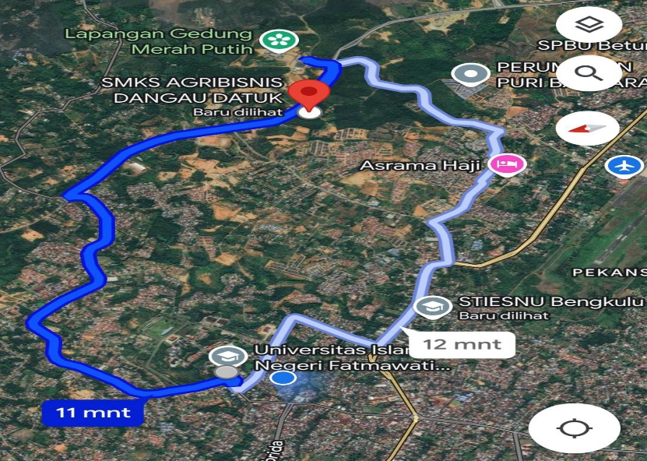

*Figure 1. Peta Lokasi Mitra*

SMK AGRIBISNIS DANGAU DATUK: Membangun Generasi Muda Berkompeten di Bidang Pertanian. SMK Agribisnis Dangau Datuk, yang beralamat di Jl. Raya Air sebakul - Betungan kota Bengkulu, merupakan sekolah swasta yang menyelenggarakan pendidikan menengah kejuruan di bidang agribisnis. Sekolah ini berada di bawah naungan yayasan akademi peradaban desa dangau datuk dan memiliki akreditasi B.

SMK Agribisnis Dangau Datuk berkomitmen untuk mencetak generasi muda yang siap bersaing di dunia kerja, khususnya di bidang pertanian. Sekolah ini menawarkan program studi yang dirancang untuk memberikan keterampilan dan pengetahuan yang dibutuhkan dalam industri agribisnis. Fasilitas belajar yang memadai, seperti akses internet, serta tenaga pengajar yang berpengalaman, menjadikan SMK Agribisnis Dangau Datuk sebagai pilihan yang tepat bagi calon siswa yang ingin berkarier di bidang pertanian.

Sejak didirikan pada tahun 2019, SMK Agribisnis Dangau Datuk telah mendapatkan kepercayaan dari masyarakat dan berhasil melahirkan lulusan yang kompeten dan siap kerja. Sekolah ini senantiasa mengikuti perkembangan terkini di dunia agribisnis dan terus berupaya untuk meningkatkan kualitas pembelajaran agar para siswanya dapat mengikuti perkembangan zaman dan menjadi generasi penerus yang tangguh dan profesional.

1. Permasalahan mitra

Berdasarkan analisis situasi di atas, maka beberapa masalah yang dijumpai di SMK Agribisnis Dangau Datuk adalah:

1. Kurangnya kesadaran merek (brand awareness): Mitra belum dikenal luas oleh target pasar. Hal ini disebabkan oleh kurangnya promosi atau strategi pemasaran yang efektif.
2. Penargetan pasar yang tidak tepat: Mitra menargetkan pasar yang terlalu luas atau tidak sesuai dengan produk/jasanya. Akibatnya, upaya pemasaran menjadi tidak efisien.
3. Kurangnya konten pemasaran yang menarik: Konten pemasaran yang membosankan atau tidak informatif akan membuat calon pelanggan kurang tertarik. Hal ini termasuk website yang kurang informatif, postingan media sosial yang tidak menarik, dan lain sebagainya.
4. Keterbatasan anggaran pemasaran: Anggaran yang terbatas dapat membatasi jangkauan dan efektivitas strategi pemasaran.
5. Persaingan yang ketat: Dalam pasar yang kompetitif, mitra perlu memiliki strategi pemasaran yang lebih kuat untuk dapat bersaing.

Berdasarkan permasalahan yang ada, maka solusi yang dapat diambil yaitu:

1. Meningkatkan kesadaran merek: Melakukan promosi melalui berbagai media, baik online maupun offline. Membangun identitas merek yang kuat dan konsisten.
2. Menentukan target pasar yang tepat: Melakukan riset pasar untuk mengidentifikasi target pasar yang ideal. Memfokuskan upaya pemasaran pada segmen pasar yang paling potensial.
3. Menggunakan strategi pemasaran yang efektif: Menggunakan kombinasi strategi pemasaran online dan offline. Memanfaatkan media sosial, email marketing, dan konten pemasaran yang menarik. Mengikuti tren terkini dalam pemasaran.
4. Membuat konten pemasaran yang menarik: Membuat konten yang informatif, menghibur, dan relevan dengan target pasar. Menggunakan visual yang menarik dan mudah dipahami.
5. Mengoptimalkan anggaran pemasaran: Menggunakan anggaran secara efisien dan efektif. Memprioritaskan strategi pemasaran yang memberikan ROI (Return on Investment) terbaik.
6. Membedakan diri dari pesaing: Menawarkan nilai tambah yang unik dan berbeda dari pesaing. Membangun reputasi yang baik dan terpercaya.

## Program Kegiatan Yang Akan Dikembangkan

Berdasarkan hasil pelaksanaan program KKN dengan fokus pada pemanfaatan digital marketing di SMK Agribisnis Dangau Datuk, diperoleh berbagai temuan dan potensi yang dapat dikembangkan lebih lanjut agar program memberikan dampak jangka panjang dan berkelanjutan. Program yang telah dilakukan menunjukkan bahwa siswa dan pihak sekolah memiliki antusiasme tinggi terhadap strategi pemasaran berbasis digital, namun masih memerlukan penguatan dalam hal keterampilan teknis, konsistensi konten, dan manajemen platform digital.

Berikut adalah beberapa program kegiatan yang direkomendasikan untuk dikembangkan:

1. Pelatihan Lanjutan Desain Konten Digital

Pelatihan dasar desain menggunakan Canva dan aplikasi serupa sudah dilaksanakan. Ke depan, program ini dapat dikembangkan dengan pelatihan tingkat lanjut, seperti editing video promosi, penggunaan warna dan tipografi untuk branding, serta pembuatan template konten agar promosi lebih konsisten dan profesional.

1. Optimalisasi Media Sosial Sekolah

Akun Instagram dan TikTok sekolah sudah mulai diaktifkan. Perlu dikembangkan strategi konten rutin, seperti jadwal unggahan, penggunaan hashtag yang relevan, kolaborasi dengan alumni/influencer lokal, serta analisis insight media sosial agar pemasaran lebih tepat sasaran.

1. Pengelolaan Marketplace dan E-Commerce

Saat ini pemasaran masih dominan melalui media sosial. Program selanjutnya bisa difokuskan pada pelatihan penggunaan platform e-commerce seperti Shopee, Tokopedia, atau website sederhana untuk menampung seluruh produk yang dijual oleh siswa dan sekolah.

1. Dokumentasi dan Digital Branding Produk Sekolah

Untuk meningkatkan citra produk hasil siswa, perlu dikembangkan kegiatan dokumentasi produk (foto dan video) yang profesional. Selain itu, dibutuhkan pelatihan branding digital seperti pembuatan logo, tagline, dan narasi merek yang kuat untuk setiap produk unggulan sekolah.

## Rencana Pelaksanaan Kegiatan ( Lengkap Dengan Logbook)

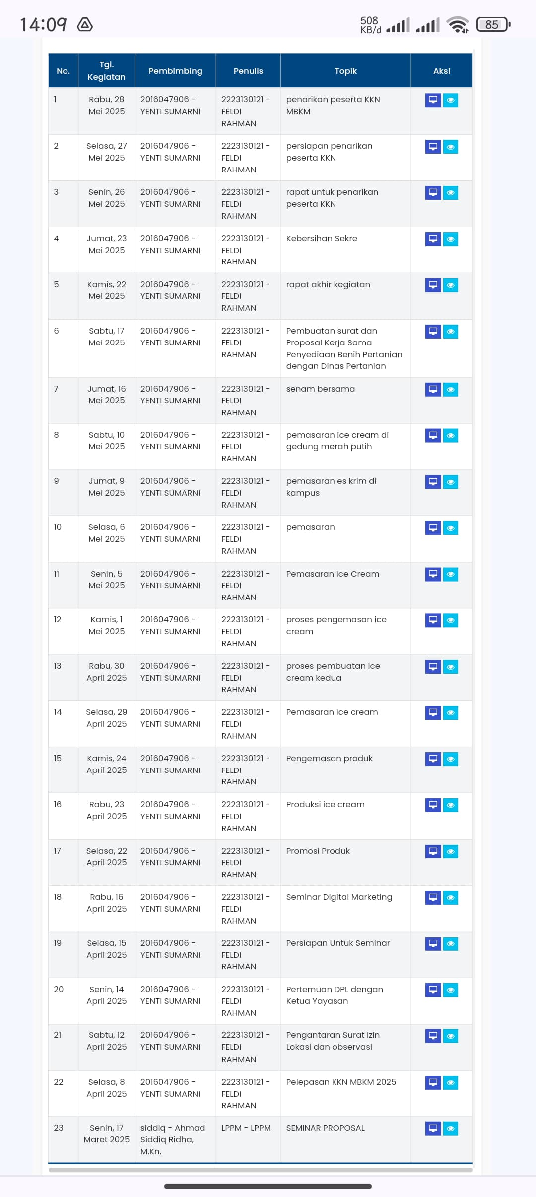

*Figure 2. Logbook Kegiatan*

## Pihak Dan Unsur Yang Mendukung Pelaksanaan

Keberhasilan pelaksanaan program KKN ini tidak terlepas dari dukungan berbagai pihak yang telah memberikan kontribusi secara langsung maupun tidak langsung. Kerja sama yang baik antara tim KKN, pihak sekolah, serta masyarakat menjadi landasan utama tercapainya tujuan program. Berikut adalah pihak dan unsur yang berperan dalam mendukung pelaksanaan program:

1. Pihak Sekolah (SMK Agribisnis Dangau Datuk)

Pihak sekolah memberikan dukungan penuh terhadap program KKN, baik dalam bentuk fasilitas, waktu, maupun komunikasi yang intensif. Kepala sekolah, para guru, serta staf tata usaha turut membantu kelancaran kegiatan, khususnya dalam mengoordinasi siswa selama pelatihan digital marketing berlangsung.

1. Siswa-Siswi SMK Agribisnis

Sebagai peserta utama program, siswa menunjukkan antusiasme tinggi dalam mengikuti pelatihan, praktik langsung, serta pengelolaan media sosial sekolah. Semangat belajar dan keterbukaan mereka menjadi kunci utama kesuksesan dalam mentransfer pengetahuan digital marketing.

1. Dosen Pembimbing Lapangan (DPL)

DPL memberikan arahan, supervisi, serta masukan strategis selama perencanaan hingga pelaksanaan program. Kehadiran DPL juga berperan penting dalam menjembatani komunikasi antara mahasiswa dan pihak eksternal.

1. Mahasiswa KKN

Seluruh anggota tim KKN bekerja sama dalam merancang materi pelatihan, membuat media promosi, hingga melakukan evaluasi dan pendampingan terhadap peserta. Sinergi antarmahasiswa menjadi kekuatan utama dalam menjalankan program dengan efektif.

# BAB II PELAKSANAAN KEGIATAN

## Deskripsi Program yang Telah Dilaksanakan

1. Pertemuan Dpl ( Dosen Pembimbing Lapangan) Dengan Ketua Yayasan

Dosen Pembimbing Lapangan melakukan pertemuan langsung dengan Ketua Yayasan pengelola SMK Agribisnis Dangau Datuk untuk menjelaskan maksud dan tujuan program MBKM serta menjalin komunikasi kerja sama antara mahasiswa dan pengelola. Pertemuan ini menghasilkan komitmen kerja sama aktif selama masa KKN.

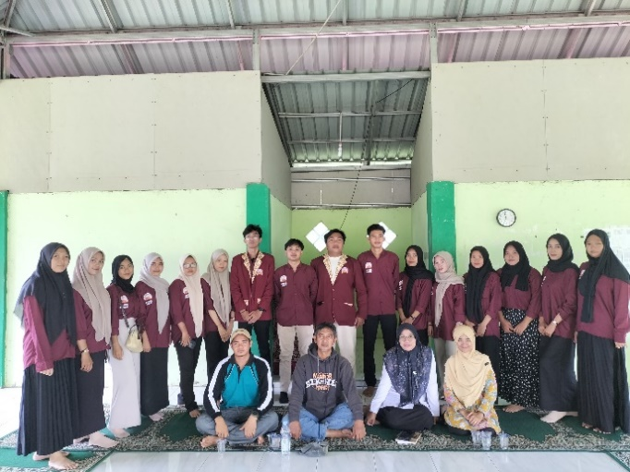

*Figure 3. Pertemuan Dpl*

1. Persiapan seminar

Menjelang seminar digital marketing, tim mahasiswa menyusun materi, menyiapkan media presentasi, dan mengundang peserta.

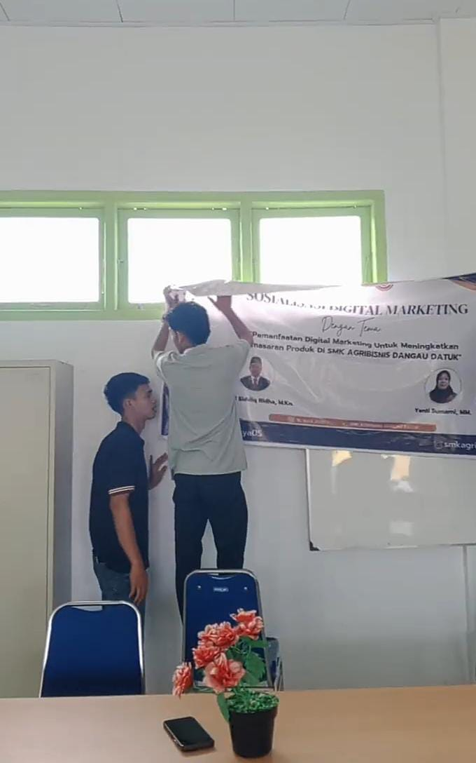

*Figure 4. Persiapan seminar*

1. Seminar digital marketing

Seminar dilaksanakan pada rabu 16 april 2025 dengan materi mencakup:

* Pengantar digital marketing
* Manfaat media sosial untuk
* Teknik membuat konten yang menarik
* Pengenalan platform e-commerce dan WhatsApp Business

Kegiatan ini mendapat respon positif dari peserta, dengan banyak yang tertarik menerapkan ilmu tersebut dalam usaha mereka.

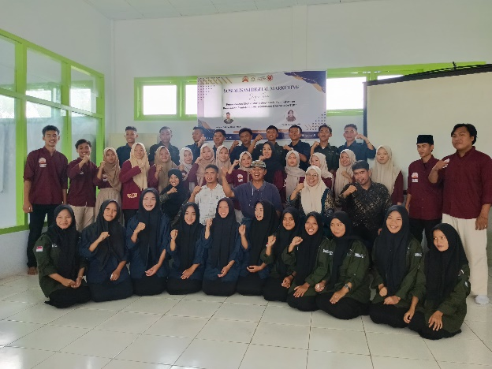

*Figure 5.Seminar digital marketing*

1. Promosi produk

Setelah seminar, dilakukan pembuatan dan penyebaran konten promosi Es Krim Dangau Datuk melalui:

* Instagram
* Facebook bisnis
* Video pendek di TikTok
* Brosur digital dan cetak

Tujuan promosi adalah untuk meningkatkan visibilitas produk di pasar lokal dan daring.

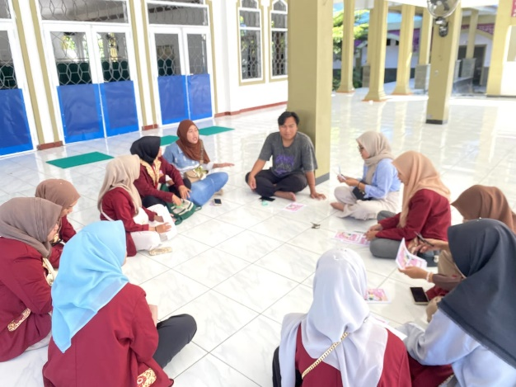

*Figure 6.Promosi produk*

1. Produksi ice cream

Tim kelompok kami di damping siswa smk dangau datuk yang ahli membuat es krim melakukan produksi es krim dengan memperhatikan kualitas rasa, kebersihan, dan konsistensi ukuran. Proses produksi pertama juga digunakan sebagai bahan dokumentasi untuk promosi.

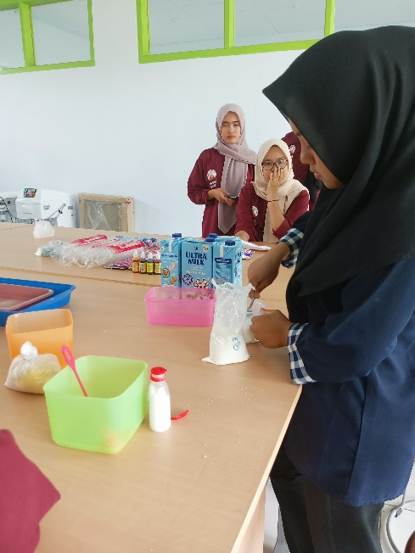

*Figure 7.Produksi es krim*

1. Pengemasan produk

Produk dikemas menggunakan desain baru hasil rancangan dari SMK Dangau Datuk. Kemasan dilengkapi dengan logo dan nama brand. Desain ini bertujuan menarik minat beli dan meningkatkan kepercayaan konsumen

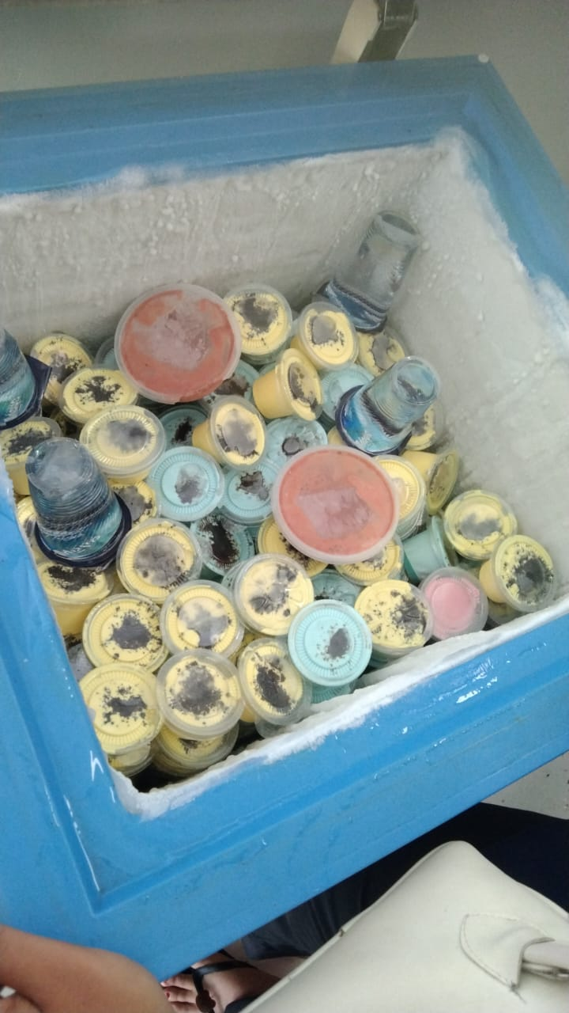

*Figure 8.Pengemasan produk*

1. Pemasaran ice cream

Produk dipasarkan melalui:

* Titip penjualan seperti warung dan sekolah
* Pre-order melalui WhatsApp Business
* Media sosial dengan sistem DM/order langsung

Pemasaran difokuskan pada segmen anak-anak dan remaja.

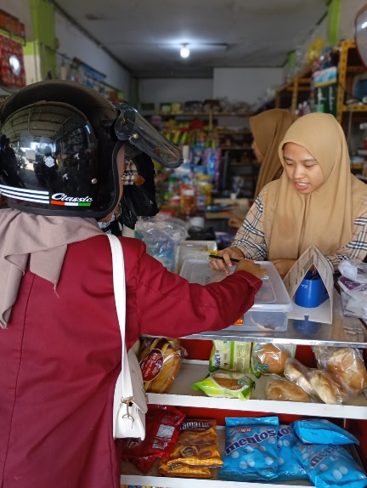

*Figure 9.Pemasaran di toko*

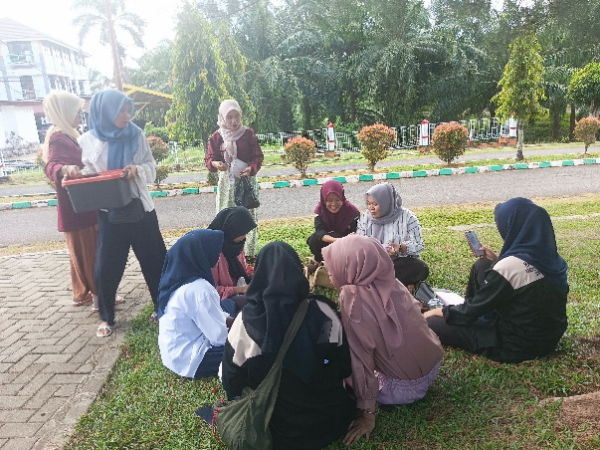

*Figure 10.Pemasaran dikampus*

1. Proses produksi kedua

Proses produksi kedua dilakukan setelah kegiatan pemasaran awal menunjukkan hasil yang cukup positif, ditandai dengan meningkatnya minat konsumen terhadap Es Krim Dangau Datuk, baik melalui penjualan langsung maupun pemesanan online. Berdasarkan evaluasi dan masukan dari konsumen pada produksi pertama, dilakukan sejumlah perbaikan pada proses produksi kedua ini. Beberapa peningkatan yang dilakukan dalam proses produksi kedua meliputi:

* Penambahan Variasi Rasa

Untuk menarik lebih banyak konsumen, tim KKN bersama siswa smk dangau datuk mengembangkan varian rasa baru, seperti cokelat,vanilla, stroberi dan mangga, selain varian rasa asli. Ini juga bertujuan untuk menyesuaikan dengan minat yang menyukai ragam pilihan rasa.

* Peningkatan Kualitas Tekstur dan Rasa

Tim melakukan uji coba kecil untuk menyeimbangkan komposisi bahan seperti susu, gula, pewarna makanan, dan popice agar tekstur es krim lebih lembut dan rasa lebih kaya. Penyesuaian ini juga mempertimbangkan daya tahan produk agar tetap baik saat penyimpanan dan pengiriman.

* Efisiensi Waktu Produksi

Berdasarkan pengalaman produksi sebelumnya, proses kali ini disusun lebih sistematis, mulai dari pencampuran bahan, pendinginan, hingga pengemasan. Tim menyusun jadwal produksi yang lebih efisien untuk meningkatkan kapasitas tanpa mengorbankan kualitas.

* Pendokumentasian untuk Promosi

Selama proses produksi kedua, tim juga mengambil dokumentasi berupa foto dan video untuk digunakan dalam konten promosi di media sosial. Dokumentasi ini menunjukkan proses pembuatan yang bersih, alami, dan dilakukan secara professional.

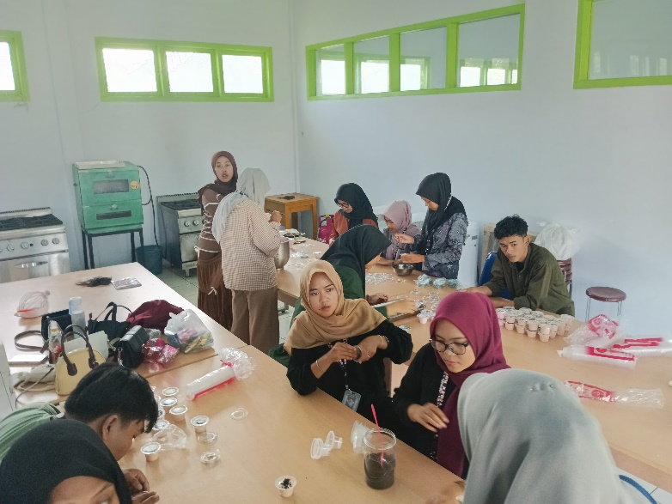

*Figure 11.Produksi es krim kedua*

1. Proses pengemasan es cream

Proses pengemasan es krim merupakan tahapan penting dalam memastikan kualitas produk tetap terjaga hingga sampai ke tangan konsumen. Pada tahap ini, mahasiswa KKN MBKM bersama siswa dangau datuk berupaya meningkatkan nilai estetika dan fungsionalitas kemasan, sejalan dengan strategi pemasaran yang telah dirancang sebelumnya.

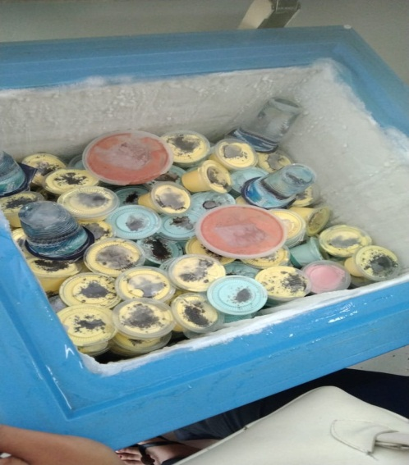

*Figure 12.Pengemasan produk*

**Langkah-langkah dalam proses pengemasan meliputi:**

1. **Pemilihan Kemasan yang Tepat**

Kemasan yang digunakan adalah wadah plastik food-grade yang aman untuk makanan beku dan mudah ditutup rapat untuk menjaga kesegaran es krim. Ukuran kemasan disesuaikan dengan segmentasi pasar, yakni ukuran kecil untuk anak-anak dan ukuran sedang untuk keluarga.

1. **Penyertaan Label dan Branding Produk**

Desain label yang telah dirancang sebelumnya dicetak dan ditempelkan pada setiap kemasan. Label mencantumkan informasi penting seperti:

* Nama produk: Es Krim Dangau Datuk
* Varian rasa
* Komposisi bahan
* Tanggal produksi dan kedaluwarsa
* Logo brand dan informasi kontak (media sosial dan WhatsApp Business)

Ini tidak hanya memberikan identitas pada produk, tetapi juga membangun kepercayaan konsumen terhadap kualitas dan legalitas produk.

1. **Standar Kebersihan dan Kerapian**

Dalam proses pengemasan, semua anggota tim menerapkan prosedur kebersihan seperti mencuci tangan, menggunakan sarung tangan, dan menjaga area kerja tetap bersih. Setiap kemasan diperiksa kembali untuk memastikan tidak ada kebocoran atau kontaminasi.

1. **Penyimpanan dan Distribusi**

Setelah dikemas, es krim disimpan dalam freezer pada suhu yang sesuai untuk menjaga tekstur dan rasa. Sebelum didistribusikan, produk disortir berdasarkan varian dan jumlah pesanan.

1. **Penyesuaian dengan Strategi Pemasaran**

Kemasan yang menarik dan informatif menjadi bagian dari strategi pemasaran visual, terutama untuk media sosial. Foto-foto produk dalam kemasan juga digunakan sebagai konten promosi, baik dalam bentuk katalog online maupun unggahan harian di akun resmi produk.

1. Penarikan

Selama pelaksanaan KKN di SMK Agribisnis Dangau Datuk, salah satu kegiatan yang paling berkesan bagi kami adalah program jualan es krim bersama para siswa. Kegiatan ini bukan sekadar jualan biasa, tapi menjadi ajang pembelajaran langsung mengenal dunia pemasaran dan kreativitas konten. Kami bersama siswa belajar bagaimana cara membuat strategi promosi sederhana lewat media sosial, hingga menghadapi langsung pembeli dengan sikap ramah. Yang paling menyenangkan adalah melihat bagaimana mereka bisa bekerja sama dalam tim dan tentunya menikmati hasil penjualan. Terima kasih atas semangat dan kepercayaan yang diberikan.

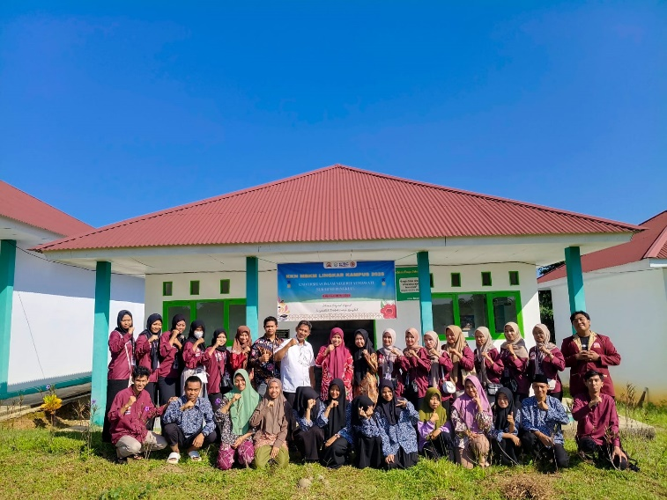

*Figure 13.Penarikan*

## Hambatan dan dukungan dalam pelaksanaan kegiatan

1. Hambatan dalam pelaksanaan kegiatan

Dalam proses pemasaran es krim hasil produksi siswa SMK Dangau Datuk selama kegiatan KKN MBKM, tim menghadapi sejumlah hambatan yang memengaruhi efektivitas penyebaran produk dan promosi. Hambatan-hambatan tersebut antara lain:

* **Kurangnya Pengetahuan Siswa tentang Strategi Pemasaran**

Sebagian besar siswa belum memiliki pemahaman dasar mengenai strategi pemasaran, baik secara konvensional maupun digital. Mereka masih awam dalam menyusun target pasar, menentukan harga jual yang kompetitif, hingga memilih media promosi yang tepat.

* **Keterbatasan Akses dan Kemampuan Digital Marketing**

Pemasaran melalui media sosial seperti Instagram, TikTok, atau WhatsApp Business belum dimanfaatkan secara optimal karena keterbatasan perangkat, jaringan internet, serta minimnya pengalaman dalam membuat konten promosi yang menarik dan efektif.

* **Citra Produk yang Belum Terbangun**

Karena produk es krim ini masih baru dan belum dikenal luas oleh masyarakat sekitar, proses membangun kepercayaan dan daya tarik konsumen membutuhkan waktu dan strategi branding yang konsisten. Minimnya testimoni atau promosi mulut ke mulut juga menjadi kendala awal.

* **Keterbatasan Jangkauan Pemasaran**

Pemasaran masih terfokus di lingkungan sekolah dan sekitarnya, sehingga belum menjangkau pasar yang lebih luas. Belum ada kerja sama resmi dengan toko, warung, atau mitra usaha lokal untuk mendistribusikan produk secara konsisten.

* **Waktu Promosi yang Terbatas**

Kegiatan pemasaran harus disesuaikan dengan jadwal pelajaran siswa, sehingga waktu yang tersedia untuk pelatihan, produksi konten promosi, dan pemasaran langsung menjadi sangat terbatas. Hal ini membatasi kontinuitas promosi dan pembinaan.

* **Keterbatasan Modal Promosi**

Biaya untuk mendukung kegiatan promosi, seperti mencetak brosur, membuat kemasan menarik, atau iklan media sosial, masih terbatas. Kegiatan promosi dilakukan secara swadaya dengan memanfaatkan sumber daya yang ada.

1. **Dukungan Aktif dari Pemilik Usaha**

Pemilik Es Krim Dangau Datuk sangat terbuka terhadap ide dan inovasi yang diajukan oleh tim mahasiswa. Beliau juga terlibat langsung dalam proses produksi dan promosi.

* **Bimbingan dari Dosen Pembimbing Lapangan (DPL)**

DPL memberikan arahan rutin dan masukan konstruktif dalam setiap tahapan kegiatan. Diskusi berkala dilakukan untuk mengevaluasi kemajuan dan menyusun strategi lanjutan.

* **Respon Positif dari Konsumen dan Masyarakat**

Produk es krim dengan kemasan baru mendapat sambutan baik dari masyarakat sekitar. Banyak konsumen memberikan ulasan positif dan membantu mempromosikan melalui “word of mouth”.

* **Kerja Sama Tim Mahasiswa yang Solid**

Seluruh anggota tim MBKM bekerja secara kolaboratif, berbagi tugas secara merata dan saling membantu dalam pelaksanaan program, baik di lapangan maupun dalam hal dokumentasi dan administrasi.

## Saran Dan Rekomendasi

1. Saran

Siswa dan guru pendamping disarankan untuk terus mengembangkan pemahaman tentang pemasaran digital. Hal ini meliputi cara mengelola akun media sosial bisnis (seperti Instagram dan Facebook), membuat konten promosi yang menarik (foto produk, video proses pembuatan, testimoni pelanggan), hingga cara membuat iklan digital sederhana yang dapat menjangkau konsumen lebih luas.

Selain media sosial, sekolah dapat mulai mencoba menggunakan platform e-commerce seperti Shopee, Tokopedia, atau marketplace lokal untuk menjual produk es krim dan hasil olahan lainnya. Meski produk es krim bersifat beku dan memiliki keterbatasan pengiriman, sistem pemesanan lokal berbasis online dapat diterapkan untuk melayani area sekitar.

Produk es krim perlu memiliki identitas atau merek (brand) yang kuat. Misalnya, dengan nama unik, logo, kemasan menarik, dan narasi cerita produk yang mencerminkan kekhasan lokal. Branding ini dapat menjadi nilai jual tersendiri yang membedakan es krim dari produk lain di pasaran.

1. Rekomendasi

* Pengembangan Produk

Variasi rasa dan ukuran kemasan agar menjangkau pasar yang lebih luas, termasuk segmen anak-anak dan remaja.

* Pemasaran Berkelanjutan

Melanjutkan promosi digital secara rutin dan menjadwalkan konten media sosial agar tetap aktif dan menjangkau pelanggan baru.

* Kemitraan Jangka Panjang

Menjalin kerja sama berkelanjutan dengan kafe, kedai kopi, dan marketplace lokal serta nasional.

* Evaluasi Berkala

Mengadakan evaluasi rutin tiap bulan untuk meninjau hasil penjualan dan strategi pemasaran yang telah dijalankan.

# BAB III PENUTUP

## Kesimpulan

Pelaksanaan KKN MBKM di SMK Agribisnis Dangau Datuk menunjukkan hasil yang positif dan berdampak nyata, khususnya dalam peningkatan kemampuan pemasaran digital di kalangan siswa. Program ini berhasil memperkenalkan dan mengimplementasikan strategi digital marketing melalui pelatihan, seminar, serta praktik langsung dalam promosi dan penjualan produk es krim.Mahasiswa dan siswa mampu bekerja sama dalam menghasilkan konten promosi, melakukan branding, serta memanfaatkan media sosial sebagai sarana pemasaran.

Produk es krim sekolah yang sebelumnya belum dikenal luas, kini mulai mendapatkan respon positif dari masyarakat berkat pendekatan pemasaran yang lebih modern dan menarik.Meski dihadapkan pada berbagai kendala seperti keterbatasan sarana, waktu, dan pemahaman awal siswa tentang digital marketing, dukungan aktif dari pihak sekolah, pembimbing, serta kerja sama tim mahasiswa menjadi kunci keberhasilan program. Hasil kegiatan ini diharapkan dapat menjadi model berkelanjutan bagi pengembangan usaha sekolah berbasis teknologi dan pemasaran digital di masa depan.

# DAFTAR PUSTAKA

Kamilah, L., & Metti Paramita. (2021). Peningkatan Pengetahuan Masyarakat Tentang Manfaat Ekonomi Syariah. *ALMUJTAMAE: Jurnal Pengabdian Masyarakat*, *1*(1), 1–6. https://doi.org/10.30997/almujtamae.v1i1.2912

Mega Arfia, H. S. (2023). Qs. an Nisa 29 : Strategi Pemasaran Dengan Media Sosial. *JAHE: Jurnal Ayat dan Hadits Ekonomi*, *2*(2), 26–35. https://www.jurnalhamfara.ac.id/index.php/JAHE/article/view/270

Saputri, N. D. (2024). Pengaruh Teknologi Dan Media Sosial Terhadap Perubahan Perilaku Remaja. *Jurnal Pendidikan Berkarakter*, *2*(1), 44–53. https://doi.org/10.51903/pendekar.v2i1.561

# DAFTAR LAMPIRAN

## Logbook Kegiatan

|  |  |  |  |  |
| --- | --- | --- | --- | --- |
| **Tanggal** | **Deskripsi**  **Kegiatan** | **Durasi** | **Hasil/Keluaran** | **Tanda**  **Tangan**  **Pembimbing** |
| 17/03/2025 | Seminar Proposal | 1 jam | Memahami bagaimana cara pemasaran digital marketing pada zaman modern |  |
| 08/04/2025 | Pelepasan KKN MBKM 2025 | 2 jam | Memberikan arahan kepada mahasiswa KKN MBKM untuk menjaga nama baik kampus, menjaga sikap dan perilaku di lingkungan kkn |  |
| 12/04/2025 | Pengantaran surat izin lokasi dan observasi | 1 jam | Mengantar surat izin kepada kepelah sekolah smk agribisnis dangau datuk bengkulu |  |
| 14/04/2025 | Pertemuan DPL dengan Ketua yayasan | 1 jam | Membahas tentang kerja sama antar smk agribisnis dangau datuk dan kampus |  |
| 15/04/2025 | Persiapan untuk seminar | 2 jam | Gladi bersih |  |
| 16/04/2025 | Seminar digital marketing | 3 jam | Mempelajari tentang digital marketing dan cara memasarkan produk |  |
| 22/04/2025 | Promosi Produk | 4 jam |  |  |
| 23/04/2025 | Produksi ice cream | 2 hari | Mengetahui cara pembuatan ice cream dan apa saja bahan – bahan yang digunakan |  |
| 24/04/2025 | Pengemasan PRoduk | 2 jam | Mengetahui dan mempelajari cara pengemasan produk dengan baik |  |
| 29/04/2025 | Pemasaran ice cream | 6 jam | Menjual ice cream dengan cara digital marketing dan berjualan secara langsung ke lapangan |  |
|  |  |  |  |  |
| 30/04/2025 | Proses pembuatan ice cream ke 2 | 2 hari | Mempersiapkan bahan – bahan yang di butuhkan dan alat – alat yang di gunakan |  |
| 1/05/2025 | Proses pengemasan ice cream | 2 jam | Mengetahui dan mempelajari cara pengemasan produk dengan baik |  |
| 05/05/2025 | Pemasaran ice cream | 6 jam | Menjual ice cream dengan cara digital marketing dan berjualan secara langsung ke lapangan |  |
| 06/05/2025 | Pemasaran | 4 jam | Menjual ice cream dengan cara digital marketing dan berjualan secara langsung ke lapangan |  |
| 09/05/2025 | Pemasaran ice cream di kampus | 3 jam | Menjual ice cream dengan cara digital marketing dan berjualan secara langsung ke lapangan |  |
| 10/05/2025 | Pemasaran ice cream di gedung merah putih | 4 jam | Menjual ice cream dengan cara digital marketing dan berjualan secara langsung ke lapangan |  |
| 16/05/2025 | Senam bersama | 1 jam | Meningkatkan kebugaran jasmani |  |
| 17/05/2025 | Pembuatan surat dan proposal kerjasama penyediaan benih pertanian dengan dinas pertanian | 3 jam | Proposal yang disetujui memungkinkan pihak pemohon mendapatkan **akses benih unggul secara gratis atau subsidi** |  |
| 22/05/2025 | Rapat akhir kegiatan | 1 jam | Memperkuat rasa kebersamaan, solidaritas tim, dan **penghargaan atas kontribusi masing-masing anggota.** |  |
| 23/05/2025 | Kebersihan sekre | 1 jam | Memberi dampak baik terhadap lingkungan sekitar dan menamkan hidup sehat |  |
| 26/05/2025 | Rapat untuk penarikan peserta KKN | 1 jam | Menandai **berakhirnya tanggung jawab peserta KKN** terhadap kegiatan di lokasi. |  |
| 27/05/2025 | Persiapan penarikan peserta KKn | 2 jam | Menyusun **rundown acara:** pembukaan, sambutan, penyerahan laporan, ucapan terima kasih, penutupan, dokumentasi. |  |
| 28/05/2025 | Penarikan peserta KKN MBKM | 2 jam | **berakhirnya masa pengabdian mahasiswa di lokasi KKN** dan merupakan bagian penting dari rangkaian program |  |

## Daftar Presensi Mahasiswa

Nama Kegiatan : KKN MBKM Lingkar Kampus

Dosen Pembimbing Lapangan : Yenti Sumarni, MM

Tempat : SMK Agribisnis Dangau Datuk Bengkulu

|  |  |  |  |  |  |
| --- | --- | --- | --- | --- | --- |
| No | Tanggal | Nama | Nim | Kehadiran | Tanda Tangan |
| 1 | 17/03/2025 | Feldi Rahman | 2223130121 | Hadir |  |
|  |  | Afridiana Susilawati | 2223130065 | Hadir |  |
|  |  | Alvin RahmatRamadhan | 2223130109 | Hadir |  |
|  |  | Ajib Albadro | 2223130207 | Hadir |  |
|  |  | Aldi Irawasyah | 2223130189 | Hadir |  |
|  |  | Anitia Avetri | 2223130115 | Hadir |  |
|  |  | Bela Oktapia | 2223130205 | Hadir |  |
|  |  | Corline Ajeng Liberti | 2223130117 | Hadir |  |
|  |  | Lena Hermawati | 2223130111 | Hadir |  |
|  |  | Licia Opi Oktari | 2223130108 | Hadir |  |
|  |  | Lia Elenda | 2223130112 | Hadir |  |
|  |  | Nopiah | 2223130055 | Hadir |  |
|  |  | Pupu Harpuri | 2223130119 | Hadir |  |
|  |  | Padilah | 2223130132 | Hadir |  |
|  |  | Rahayu Aprilia Selvi H | 2223130131 | Hadir |  |
|  |  | Siti Faujiah | 2223130196 | Hadir |  |
|  |  | Yovan Januarta | 2223130192 | Hadir |  |
|  |  | Wanti Apriani | 2223130062 | Hadir |  |
| 2 | 08/04/2025 | Feldi Rahman | 2223130121 | Hadir |  |
|  |  | Afridiana Susilawati | 2223130065 | Hadir |  |
|  |  | Alvin RahmatRamadhan | 2223130109 | Hadir |  |
|  |  | Ajib Albadro | 2223130207 | Hadir |  |
|  |  | Aldi Irawasyah | 2223130189 | Hadir |  |
|  |  | Anitia Avetri | 2223130115 | Hadir |  |
|  |  | Bela Oktapia | 2223130205 | Hadir |  |
|  |  | Corline Ajeng Liberti | 2223130117 | Hadir |  |
|  |  | Lena Hermawati | 2223130111 | Hadir |  |
|  |  | Licia Opi Oktari | 2223130108 | Hadir |  |
|  |  | Lia Elenda | 2223130112 | Hadir |  |
|  |  | Nopiah | 2223130055 | Hadir |  |
|  |  | Pupu Harpuri | 2223130119 | Hadir |  |
|  |  | Padilah | 2223130132 | Sakit |  |
|  |  | Rahayu Aprilia Selvi H | 2223130131 | Hadir |  |
|  |  | Siti Faujiah | 2223130196 | Sakit |  |
|  |  | Yovan Januarta | 2223130192 | Hadir |  |
|  |  | Wanti Apriani | 2223130062 | Hadir |  |
| 3 | 12/04/2025 | Feldi Rahman | 2223130121 | Hadir |  |
|  |  | Afridiana Susilawati | 2223130065 | Hadir |  |
|  |  | Alvin RahmatRamadhan | 2223130109 | Hadir |  |
|  |  | Ajib Albadro | 2223130207 | Hadir |  |
|  |  | Aldi Irawasyah | 2223130189 | Hadir |  |
|  |  | Anitia Avetri | 2223130115 | Hadir |  |
|  |  | Bela Oktapia | 2223130205 | Sakit |  |
|  |  | Corline Ajeng Liberti | 2223130117 | Hadir |  |
|  |  | Lena Hermawati | 2223130111 | Hadir |  |
|  |  | Licia Opi Oktari | 2223130108 | Hadir |  |
|  |  | Lia Elenda | 2223130112 | Hadir |  |
|  |  | Nopiah | 2223130055 | Hadir |  |
|  |  | Pupu Harpuri | 2223130119 | Hadir |  |
|  |  | Padilah | 2223130132 | Alpa |  |
|  |  | Rahayu Aprilia Selvi H | 2223130131 | Hadir |  |
|  |  | Siti Faujiah | 2223130196 | Hadir |  |
|  |  | Yovan Januarta | 2223130192 | Hadir |  |
|  |  | Wanti Apriani | 2223130062 | Hadir |  |
| 4 | 14/04/2025 | Feldi Rahman | 2223130121 | Hadir |  |
|  |  | Afridiana Susilawati | 2223130065 | Hadir |  |
|  |  | Alvin RahmatRamadhan | 2223130109 | Hadir |  |
|  |  | Ajib Albadro | 2223130207 | Hadir |  |
|  |  | Aldi Irawasyah | 2223130189 | Hadir |  |
|  |  | Anitia Avetri | 2223130115 | Hadir |  |
|  |  | Bela Oktapia | 2223130205 | Hadir |  |
|  |  | Corline Ajeng Liberti | 2223130117 | Hadir |  |
|  |  | Lena Hermawati | 2223130111 | Hadir |  |
|  |  | Licia Opi Oktari | 2223130108 | Hadir |  |
|  |  | Lia Elenda | 2223130112 | Hadir |  |
|  |  | Nopiah | 2223130055 | Hadir |  |
|  |  | Pupu Harpuri | 2223130119 | Hadir |  |
|  |  | Padilah | 2223130132 | Alfa |  |
|  |  | Rahayu Aprilia Selvi H | 2223130131 | Hadir |  |
|  |  | Siti Faujiah | 2223130196 | Hadir |  |
|  |  | Yovan Januarta | 2223130192 | Alfa |  |
|  |  | Wanti Apriani | 2223130062 | Hadir |  |
| 5 | 15/04/2025 | Feldi Rahman | 2223130121 | Hadir |  |
|  |  | Afridiana Susilawati | 2223130065 | Hadir |  |
|  |  | Alvin RahmatRamadhan | 2223130109 | Hadir |  |
|  |  | Ajib Albadro | 2223130207 | Hadir |  |
|  |  | Aldi Irawasyah | 2223130189 | Hadir |  |
|  |  | Anitia Avetri | 2223130115 | Hadir |  |
|  |  | Bela Oktapia | 2223130205 | Hadir |  |
|  |  | Corline Ajeng Liberti | 2223130117 | Hadir |  |
|  |  | Lena Hermawati | 2223130111 | Hadir |  |
|  |  | Licia Opi Oktari | 2223130108 | Hadir |  |
|  |  | Lia Elenda | 2223130112 | Hadir |  |
|  |  | Nopiah | 2223130055 | Hadir |  |
|  |  | Pupu Harpuri | 2223130119 | Alpa |  |
|  |  | Padilah | 2223130132 | Alpa |  |
|  |  | Rahayu Aprilia Selvi H | 2223130131 | Hadir |  |
|  |  | Siti Faujiah | 2223130196 | Hadir |  |
|  |  | Yovan Januarta | 2223130192 | Hadir |  |
|  |  | Wanti Apriani | 2223130062 | Hadir |  |
| 6 | 16/04/2025 | Feldi Rahman | 2223130121 | Hadir |  |
|  |  | Afridiana Susilawati | 2223130065 | Hadir |  |
|  |  | Alvin RahmatRamadhan | 2223130109 | Hadir |  |
|  |  | Ajib Albadro | 2223130207 | Hadir |  |
|  |  | Aldi Irawasyah | 2223130189 | Hadir |  |
|  |  | Anitia Avetri | 2223130115 | Hadir |  |
|  |  | Bela Oktapia | 2223130205 | Hadir |  |
|  |  | Corline Ajeng Liberti | 2223130117 | Hadir |  |
|  |  | Lena Hermawati | 2223130111 | Hadir |  |
|  |  | Licia Opi Oktari | 2223130108 | Hadir |  |
|  |  | Lia Elenda | 2223130112 | Hadir |  |
|  |  | Nopiah | 2223130055 | Hadir |  |
|  |  | Pupu Harpuri | 2223130119 | Hadir |  |
|  |  | Padilah | 2223130132 | Masih di enggano |  |
|  |  | Rahayu Aprilia Selvi H | 2223130131 | Hadir |  |
|  |  | Siti Faujiah | 2223130196 | Hadir |  |
|  |  | Yovan Januarta | 2223130192 | Hadir |  |
|  |  | Wanti Apriani | 2223130062 | Hadir |  |
| 7 | 22/04/2025 | Feldi Rahman | 2223130121 | Hadir |  |
|  |  | Afridiana Susilawati | 2223130065 | Hadir |  |
|  |  | Alvin RahmatRamadhan | 2223130109 | Hadir |  |
|  |  | Ajib Albadro | 2223130207 | Hadir |  |
|  |  | Aldi Irawasyah | 2223130189 | Hadir |  |
|  |  | Anitia Avetri | 2223130115 | Hadir |  |
|  |  | Bela Oktapia | 2223130205 | Hadir |  |
|  |  | Corline Ajeng Liberti | 2223130117 | Hadir |  |
|  |  | Lena Hermawati | 2223130111 | Hadir |  |
|  |  | Licia Opi Oktari | 2223130108 | Hadir |  |
|  |  | Lia Elenda | 2223130112 | Hadir |  |
|  |  | Nopiah | 2223130055 | Hadir |  |
|  |  | Pupu Harpuri | 2223130119 | Hadir |  |
|  |  | Padilah | 2223130132 | Hadir |  |
|  |  | Rahayu Aprilia Selvi H | 2223130131 | Hadir |  |
|  |  | Siti Faujiah | 2223130196 | Hadir |  |
|  |  | Yovan Januarta | 2223130192 | Hadir |  |
|  |  | Wanti Apriani | 2223130062 | Hadir |  |
| 8 | 23/04/2025 | Feldi Rahman | 2223130121 | Hadir |  |
|  |  | Afridiana Susilawati | 2223130065 | Hadir |  |
|  |  | Alvin RahmatRamadhan | 2223130109 | Hadir |  |
|  |  | Ajib Albadro | 2223130207 | Hadir |  |
|  |  | Aldi Irawasyah | 2223130189 | Hadir |  |
|  |  | Anitia Avetri | 2223130115 | Hadir |  |
|  |  | Bela Oktapia | 2223130205 | Hadir |  |
|  |  | Corline Ajeng Liberti | 2223130117 | Hadir |  |
|  |  | Lena Hermawati | 2223130111 | Hadir |  |
|  |  | Licia Opi Oktari | 2223130108 | Hadir |  |
|  |  | Lia Elenda | 2223130112 | Hadir |  |
|  |  | Nopiah | 2223130055 | Hadir |  |
|  |  | Pupu Harpuri | 2223130119 | Hadir |  |
|  |  | Padilah | 2223130132 | Hadir |  |
|  |  | Rahayu Aprilia Selvi H | 2223130131 | Hadir |  |
|  |  | Siti Faujiah | 2223130196 | Hadir |  |
|  |  | Yovan Januarta | 2223130192 | Hadir |  |
|  |  | Wanti Apriani | 2223130062 | Hadir |  |
| 9 | 24/04/2025 | Feldi Rahman | 2223130121 | Hadir |  |
|  |  | Afridiana Susilawati | 2223130065 | Hadir |  |
|  |  | Alvin RahmatRamadhan | 2223130109 | Hadir |  |
|  |  | Ajib Albadro | 2223130207 | Hadir |  |
|  |  | Aldi Irawasyah | 2223130189 | Hadir |  |
|  |  | Anitia Avetri | 2223130115 | Hadir |  |
|  |  | Bela Oktapia | 2223130205 | Hadir |  |
|  |  | Corline Ajeng Liberti | 2223130117 | Hadir |  |
|  |  | Lena Hermawati | 2223130111 | Hadir |  |
|  |  | Licia Opi Oktari | 2223130108 | Hadir |  |
|  |  | Lia Elenda | 2223130112 | Hadir |  |
|  |  | Nopiah | 2223130055 | Hadir |  |
|  |  | Pupu Harpuri | 2223130119 | Hadir |  |
|  |  | Padilah | 2223130132 | Hadir |  |
|  |  | Rahayu Aprilia Selvi H | 2223130131 | Hadir |  |
|  |  | Siti Faujiah | 2223130196 | Hadir |  |
|  |  | Yovan Januarta | 2223130192 | Hadir |  |
|  |  | Wanti Apriani | 2223130062 | Hadir |  |
| 10 | 29/04/2025 | Feldi Rahman | 2223130121 | Hadir |  |
|  |  | Afridiana Susilawati | 2223130065 | Hadir |  |
|  |  | Alvin RahmatRamadhan | 2223130109 | Sakit |  |
|  |  | Ajib Albadro | 2223130207 | Hadir |  |
|  |  | Aldi Irawasyah | 2223130189 | Hadir |  |
|  |  | Anitia Avetri | 2223130115 | Hadir |  |
|  |  | Bela Oktapia | 2223130205 | Hadir |  |
|  |  | Corline Ajeng Liberti | 2223130117 | Hadir |  |
|  |  | Lena Hermawati | 2223130111 | Hadir |  |
|  |  | Licia Opi Oktari | 2223130108 | Hadir |  |
|  |  | Lia Elenda | 2223130112 | Hadir |  |
|  |  | Nopiah | 2223130055 | Hadir |  |
|  |  | Pupu Harpuri | 2223130119 | Hadir |  |
|  |  | Padilah | 2223130132 | Alpa |  |
|  |  | Rahayu Aprilia Selvi H | 2223130131 | Sakit |  |
|  |  | Siti Faujiah | 2223130196 | Hadir |  |
|  |  | Yovan Januarta | 2223130192 | Hadir |  |
|  |  | Wanti Apriani | 2223130062 | Hadir |  |
| 11 | 30/04/2025 | Feldi Rahman | 2223130121 | Hadir |  |
|  |  | Afridiana Susilawati | 2223130065 | Izin |  |
|  |  | Alvin RahmatRamadhan | 2223130109 | Sakit |  |
|  |  | Ajib Albadro | 2223130207 | Hadir |  |
|  |  | Aldi Irawasyah | 2223130189 | Hadir |  |
|  |  | Anitia Avetri | 2223130115 | Hadir |  |
|  |  | Bela Oktapia | 2223130205 | Hadir |  |
|  |  | Corline Ajeng Liberti | 2223130117 | Hadir |  |
|  |  | Lena Hermawati | 2223130111 | Hadir |  |
|  |  | Licia Opi Oktari | 2223130108 | Hadir |  |
|  |  | Lia Elenda | 2223130112 | Hadir |  |
|  |  | Nopiah | 2223130055 | Hadir |  |
|  |  | Pupu Harpuri | 2223130119 | Hadir |  |
|  |  | Padilah | 2223130132 | Hadir |  |
|  |  | Rahayu Aprilia Selvi H | 2223130131 | Hadir |  |
|  |  | Siti Faujiah | 2223130196 | Hadir |  |
|  |  | Yovan Januarta | 2223130192 | Hadir |  |
|  |  | Wanti Apriani | 2223130062 | Hadir |  |
| 12 | 1/05/2025 | Feldi Rahman | 2223130121 | Hadir |  |
|  |  | Afridiana Susilawati | 2223130065 | Hadir |  |
|  |  | Alvin RahmatRamadhan | 2223130109 | Hadir |  |
|  |  | Ajib Albadro | 2223130207 | Alpa |  |
|  |  | Aldi Irawasyah | 2223130189 | Alpa |  |
|  |  | Anitia Avetri | 2223130115 | Hadir |  |
|  |  | Bela Oktapia | 2223130205 | Hadir |  |
|  |  | Corline Ajeng Liberti | 2223130117 | Hadir |  |
|  |  | Lena Hermawati | 2223130111 | Hadir |  |
|  |  | Licia Opi Oktari | 2223130108 | Hadir |  |
|  |  | Lia Elenda | 2223130112 | Hadir |  |
|  |  | Nopiah | 2223130055 | Hadir |  |
|  |  | Pupu Harpuri | 2223130119 | Hadir |  |
|  |  | Padilah | 2223130132 | Hadir |  |
|  |  | Rahayu Aprilia Selvi H | 2223130131 | Hadir |  |
|  |  | Siti Faujiah | 2223130196 | Hadir |  |
|  |  | Yovan Januarta | 2223130192 | Hadir |  |
|  |  | Wanti Apriani | 2223130062 | Hadir |  |
| 13 | 05/05/2025 | Feldi Rahman | 2223130121 | Hadir |  |
|  |  | Afridiana Susilawati | 2223130065 | Hadir |  |
|  |  | Alvin RahmatRamadhan | 2223130109 | Hadir |  |
|  |  | Ajib Albadro | 2223130207 | Alpa |  |
|  |  | Aldi Irawasyah | 2223130189 | Alpa |  |
|  |  | Anitia Avetri | 2223130115 | Hadir |  |
|  |  | Bela Oktapia | 2223130205 | Hadir |  |
|  |  | Corline Ajeng Liberti | 2223130117 | Hadir |  |
|  |  | Lena Hermawati | 2223130111 | Hadir |  |
|  |  | Licia Opi Oktari | 2223130108 | Hadir |  |
|  |  | Lia Elenda | 2223130112 | Hadir |  |
|  |  | Nopiah | 2223130055 | Hadir |  |
|  |  | Pupu Harpuri | 2223130119 | Hadir |  |
|  |  | Padilah | 2223130132 | Hadir |  |
|  |  | Rahayu Aprilia Selvi H | 2223130131 | Hadir |  |
|  |  | Siti Faujiah | 2223130196 | Hadir |  |
|  |  | Yovan Januarta | 2223130192 | Hadir |  |
|  |  | Wanti Apriani | 2223130062 | Hadir |  |
| 14 | 06/05/2025 | Feldi Rahman | 2223130121 | Hadir |  |
|  |  | Afridiana Susilawati | 2223130065 | Hadir |  |
|  |  | Alvin RahmatRamadhan | 2223130109 | Hadir |  |
|  |  | Ajib Albadro | 2223130207 | Izin |  |
|  |  | Aldi Irawasyah | 2223130189 | Sakit |  |
|  |  | Anitia Avetri | 2223130115 | Hadir |  |
|  |  | Bela Oktapia | 2223130205 | Hadir |  |
|  |  | Corline Ajeng Liberti | 2223130117 | Hadir |  |
|  |  | Lena Hermawati | 2223130111 | Hadir |  |
|  |  | Licia Opi Oktari | 2223130108 | Hadir |  |
|  |  | Lia Elenda | 2223130112 | Hadir |  |
|  |  | Nopiah | 2223130055 | Hadir |  |
|  |  | Pupu Harpuri | 2223130119 | Hadir |  |
|  |  | Padilah | 2223130132 | Hadir |  |
|  |  | Rahayu Aprilia Selvi H | 2223130131 | Hadir |  |
|  |  | Siti Faujiah | 2223130196 | Hadir |  |
|  |  | Yovan Januarta | 2223130192 | Hadir |  |
|  |  | Wanti Apriani | 2223130062 | Hadir |  |
| 15 | 09/05/2025 | Feldi Rahman | 2223130121 | Hadir |  |
|  |  | Afridiana Susilawati | 2223130065 | Hadir |  |
|  |  | Alvin RahmatRamadhan | 2223130109 | Hadir |  |
|  |  | Ajib Albadro | 2223130207 | Hadir |  |
|  |  | Aldi Irawasyah | 2223130189 | Hadir |  |
|  |  | Anitia Avetri | 2223130115 | Hadir |  |
|  |  | Bela Oktapia | 2223130205 | Hadir |  |
|  |  | Corline Ajeng Liberti | 2223130117 | Hadir |  |
|  |  | Lena Hermawati | 2223130111 | Hadir |  |
|  |  | Licia Opi Oktari | 2223130108 | Hadir |  |
|  |  | Lia Elenda | 2223130112 | Hadir |  |
|  |  | Nopiah | 2223130055 | Hadir |  |
|  |  | Pupu Harpuri | 2223130119 | Hadir |  |
|  |  | Padilah | 2223130132 | Hadir |  |
|  |  | Rahayu Aprilia Selvi H | 2223130131 | Sakit |  |
|  |  | Siti Faujiah | 2223130196 | Hadir |  |
|  |  | Yovan Januarta | 2223130192 | Hadir |  |
|  |  | Wanti Apriani | 2223130062 | Hadir |  |
| 16 | 10/05/2025 | Feldi Rahman | 2223130121 | Hadir |  |
|  |  | Afridiana Susilawati | 2223130065 | Hadir |  |
|  |  | Alvin RahmatRamadhan | 2223130109 | Izin |  |
|  |  | Ajib Albadro | 2223130207 | Hadir |  |
|  |  | Aldi Irawasyah | 2223130189 | Hadir |  |
|  |  | Anitia Avetri | 2223130115 | Hadir |  |
|  |  | Bela Oktapia | 2223130205 | Hadir |  |
|  |  | Corline Ajeng Liberti | 2223130117 | Izin |  |
|  |  | Lena Hermawati | 2223130111 | Hadir |  |
|  |  | Licia Opi Oktari | 2223130108 | Hadir |  |
|  |  | Lia Elenda | 2223130112 | Hadir |  |
|  |  | Nopiah | 2223130055 | Hadir |  |
|  |  | Pupu Harpuri | 2223130119 | Sakit |  |
|  |  | Padilah | 2223130132 | Alpa |  |
|  |  | Rahayu Aprilia Selvi H | 2223130131 | Hadir |  |
|  |  | Siti Faujiah | 2223130196 | Hadir |  |
|  |  | Yovan Januarta | 2223130192 | Hadir |  |
|  |  | Wanti Apriani | 2223130062 | Hadir |  |
| 17 | 16/05/2025 | Feldi Rahman | 2223130121 | Hadir |  |
|  |  | Afridiana Susilawati | 2223130065 | Hadir |  |
|  |  | Alvin RahmatRamadhan | 2223130109 | Hadir |  |
|  |  | Ajib Albadro | 2223130207 | Hadir |  |
|  |  | Aldi Irawasyah | 2223130189 | Hadir |  |
|  |  | Anitia Avetri | 2223130115 | Hadir |  |
|  |  | Bela Oktapia | 2223130205 | Hadir |  |
|  |  | Corline Ajeng Liberti | 2223130117 | Hadir |  |
|  |  | Lena Hermawati | 2223130111 | Hadir |  |
|  |  | Licia Opi Oktari | 2223130108 | Hadir |  |
|  |  | Lia Elenda | 2223130112 | Hadir |  |
|  |  | Nopiah | 2223130055 | Hadir |  |
|  |  | Pupu Harpuri | 2223130119 | Izin |  |
|  |  | Padilah | 2223130132 | Hadir |  |
|  |  | Rahayu Aprilia Selvi H | 2223130131 | Hadir |  |
|  |  | Siti Faujiah | 2223130196 | Hadir |  |
|  |  | Yovan Januarta | 2223130192 | Hadir |  |
|  |  | Wanti Apriani | 2223130062 | Hadir |  |
| 18 | 17/05/2025 | Feldi Rahman | 2223130121 | Hadir |  |
|  |  | Afridiana Susilawati | 2223130065 | Hadir |  |
|  |  | Alvin RahmatRamadhan | 2223130109 | Hadir |  |
|  |  | Ajib Albadro | 2223130207 | Alpa |  |
|  |  | Aldi Irawasyah | 2223130189 | Alpa |  |
|  |  | Anitia Avetri | 2223130115 | Izin |  |
|  |  | Bela Oktapia | 2223130205 | Hadir |  |
|  |  | Corline Ajeng Liberti | 2223130117 | Hadir |  |
|  |  | Lena Hermawati | 2223130111 | Hadir |  |
|  |  | Licia Opi Oktari | 2223130108 | Hadir |  |
|  |  | Lia Elenda | 2223130112 | Hadir |  |
|  |  | Nopiah | 2223130055 | Hadir |  |
|  |  | Pupu Harpuri | 2223130119 | Alpa |  |
|  |  | Padilah | 2223130132 | Hadir |  |
|  |  | Rahayu Aprilia Selvi H | 2223130131 | Hadir |  |
|  |  | Siti Faujiah | 2223130196 | Hadir |  |
|  |  | Yovan Januarta | 2223130192 | Hadir |  |
|  |  | Wanti Apriani | 2223130062 | Hadir |  |
| 19 | 22/05/2025 | Feldi Rahman | 2223130121 | Hadir |  |
|  |  | Afridiana Susilawati | 2223130065 | Hadir |  |
|  |  | Alvin RahmatRamadhan | 2223130109 | Alpha |  |
|  |  | Ajib Albadro | 2223130207 | Alpha |  |
|  |  | Aldi Irawasyah | 2223130189 | Alpha |  |
|  |  | Anitia Avetri | 2223130115 | Hadir |  |
|  |  | Bela Oktapia | 2223130205 | Alpha |  |
|  |  | Corline Ajeng Liberti | 2223130117 | Izin |  |
|  |  | Lena Hermawati | 2223130111 | Hadir |  |
|  |  | Licia Opi Oktari | 2223130108 | Hadir |  |
|  |  | Lia Elenda | 2223130112 | Hadir |  |
|  |  | Nopiah | 2223130055 | Sakit |  |
|  |  | Pupu Harpuri | 2223130119 | Alpha |  |
|  |  | Padilah | 2223130132 | Sakit |  |
|  |  | Rahayu Aprilia Selvi H | 2223130131 | Alpha |  |
|  |  | Siti Faujiah | 2223130196 | Sakit |  |
|  |  | Yovan Januarta | 2223130192 | Alpha |  |
|  |  | Wanti Apriani | 2223130062 | Hadir |  |
| 20 | 23/05/2025 | Feldi Rahman | 2223130121 | Hadir |  |
|  |  | Afridiana Susilawati | 2223130065 | Hadir |  |
|  |  | Alvin RahmatRamadhan | 2223130109 | Hadir |  |
|  |  | Ajib Albadro | 2223130207 | Hadir |  |
|  |  | Aldi Irawasyah | 2223130189 | Hadir |  |
|  |  | Anitia Avetri | 2223130115 | Hadir |  |
|  |  | Bela Oktapia | 2223130205 | Hadir |  |
|  |  | Corline Ajeng Liberti | 2223130117 | Izin |  |
|  |  | Lena Hermawati | 2223130111 | Hadir |  |
|  |  | Licia Opi Oktari | 2223130108 | Hadir |  |
|  |  | Lia Elenda | 2223130112 | Hadir |  |
|  |  | Nopiah | 2223130055 | Hadir |  |
|  |  | Pupu Harpuri | 2223130119 | Hadir |  |
|  |  | Padilah | 2223130132 | Hadir |  |
|  |  | Rahayu Aprilia Selvi H | 2223130131 | Hadir |  |
|  |  | Siti Faujiah | 2223130196 | Hadir |  |
|  |  | Yovan Januarta | 2223130192 | Hadir |  |
|  |  | Wanti Apriani | 2223130062 | Hadir |  |
| 21 | 26/05/2025 | Feldi Rahman | 2223130121 | Hadir |  |
|  |  | Afridiana Susilawati | 2223130065 | Alpha |  |
|  |  | Alvin RahmatRamadhan | 2223130109 | Alpha |  |
|  |  | Ajib Albadro | 2223130207 | Alpha |  |
|  |  | Aldi Irawasyah | 2223130189 | Alpha |  |
|  |  | Anitia Avetri | 2223130115 | Izin |  |
|  |  | Bela Oktapia | 2223130205 | Hadir |  |
|  |  | Corline Ajeng Liberti | 2223130117 | Hadir |  |
|  |  | Lena Hermawati | 2223130111 | Alpha |  |
|  |  | Licia Opi Oktari | 2223130108 | Izin |  |
|  |  | Lia Elenda | 2223130112 | Alpha |  |
|  |  | Nopiah | 2223130055 | Hadir |  |
|  |  | Pupu Harpuri | 2223130119 | Alpha |  |
|  |  | Padilah | 2223130132 | Alpha |  |
|  |  | Rahayu Aprilia Selvi H | 2223130131 | Alpha |  |
|  |  | Siti Faujiah | 2223130196 | Hadir |  |
|  |  | Yovan Januarta | 2223130192 | Alpha |  |
|  |  | Wanti Apriani | 2223130062 | Alpha |  |
| 22 | 27/05/2025 | Feldi Rahman | 2223130121 | Hadir |  |
|  |  | Afridiana Susilawati | 2223130065 | Hadir |  |
|  |  | Alvin RahmatRamadhan | 2223130109 | Alpha |  |
|  |  | Ajib Albadro | 2223130207 | Izin |  |
|  |  | Aldi Irawasyah | 2223130189 | Izin |  |
|  |  | Anitia Avetri | 2223130115 | Hadir |  |
|  |  | Bela Oktapia | 2223130205 | Hadir |  |
|  |  | Corline Ajeng Liberti | 2223130117 | Hadir |  |
|  |  | Lena Hermawati | 2223130111 | Hadir |  |
|  |  | Licia Opi Oktari | 2223130108 | Hadir |  |
|  |  | Lia Elenda | 2223130112 | Hadir |  |
|  |  | Nopiah | 2223130055 | Hadir |  |
|  |  | Pupu Harpuri | 2223130119 | Alpha |  |
|  |  | Padilah | 2223130132 | Hadir |  |
|  |  | Rahayu Aprilia Selvi H | 2223130131 | Hadir |  |
|  |  | Siti Faujiah | 2223130196 | Hadir |  |
|  |  | Yovan Januarta | 2223130192 | Hadir |  |
|  |  | Wanti Apriani | 2223130062 | Hadir |  |
| 23 | 28/05/2025 | Feldi Rahman | 2223130121 | Hadir |  |
|  |  | Afridiana Susilawati | 2223130065 | Hadir |  |
|  |  | Alvin RahmatRamadhan | 2223130109 | Hadir |  |
|  |  | Ajib Albadro | 2223130207 | Hadir |  |
|  |  | Aldi Irawasyah | 2223130189 | Hadir |  |
|  |  | Anitia Avetri | 2223130115 | Hadir |  |
|  |  | Bela Oktapia | 2223130205 | Hadir |  |
|  |  | Corline Ajeng Liberti | 2223130117 | Hadir |  |
|  |  | Lena Hermawati | 2223130111 | Hadir |  |
|  |  | Licia Opi Oktari | 2223130108 | Hadir |  |
|  |  | Lia Elenda | 2223130112 | Hadir |  |
|  |  | Nopiah | 2223130055 | Hadir |  |
|  |  | Pupu Harpuri | 2223130119 | Hadir |  |
|  |  | Padilah | 2223130132 | Hadir |  |
|  |  | Rahayu Aprilia Selvi H | 2223130131 | Hadir |  |
|  |  | Siti Faujiah | 2223130196 | Hadir |  |
|  |  | Yovan Januarta | 2223130192 | Hadir |  |
|  |  | Wanti Apriani | 2223130062 | Hadir |  |

1. Lembar Monitoring dan Evaluasi KKN MBKM

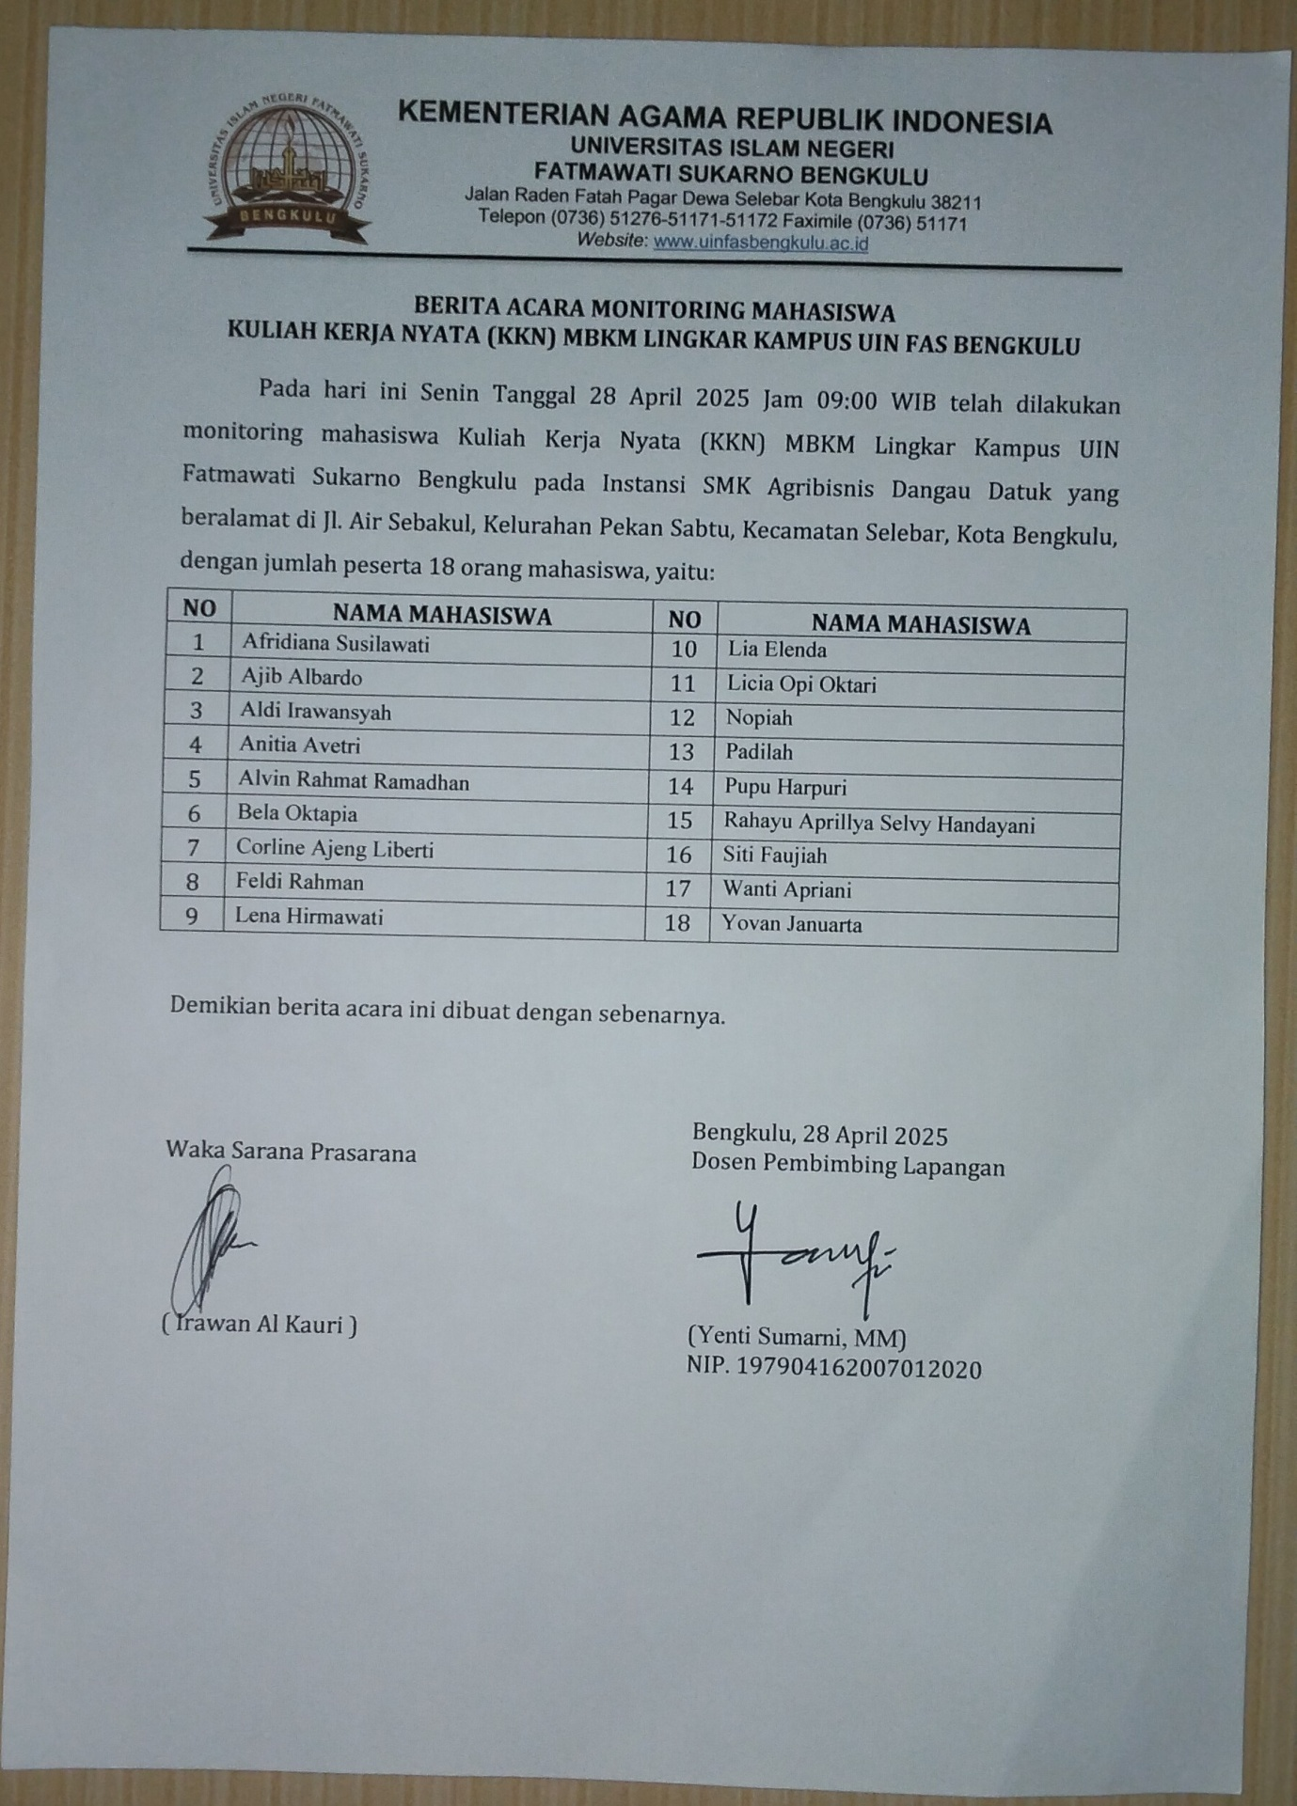

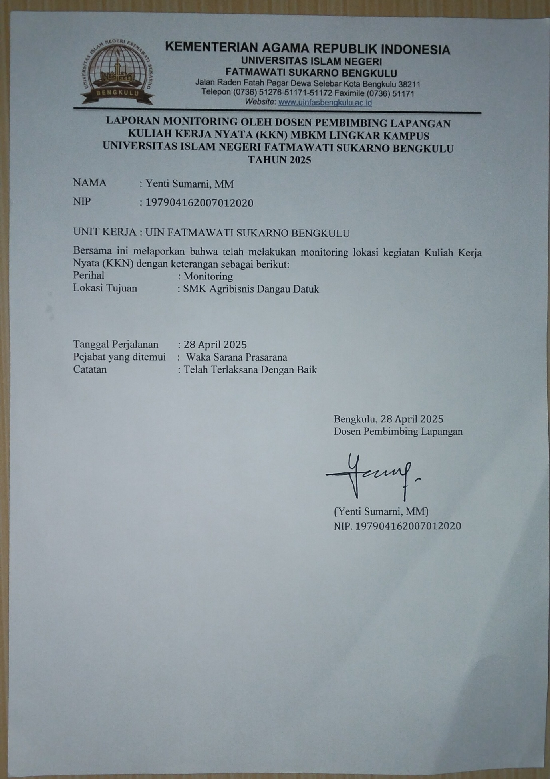

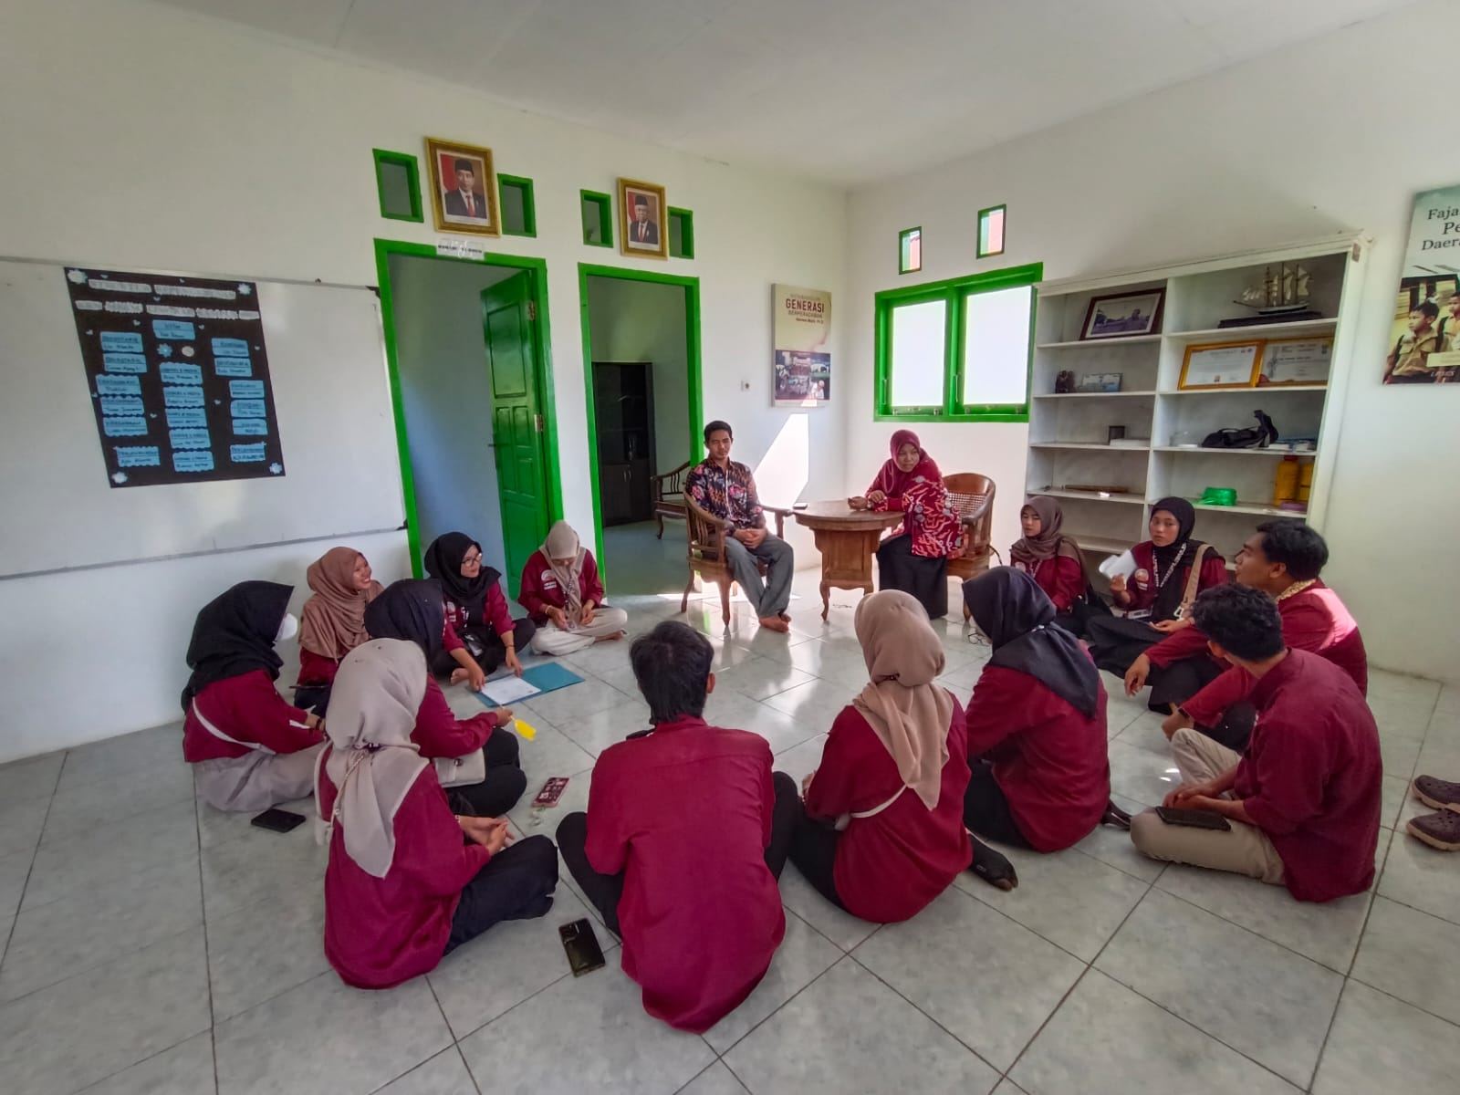

*Figure 14.monitoring*

## Artikel Pengabdian

<https://jurnal.penerbitdaarulhuda.my.id/index.php/MAJIM/article/view/4214>

<https://ejournal.cahayailmubangsa.institute/index.php/krepa/article/view/1763>

<https://siducat.org/index.php/menyala/article/view/1703>

## Link Tugas Mata Kuliah Terintegrasi

1. Mata Kuliah Manajemen Bisnis (6D)

<https://drive.google.com/drive/folders/1t8UbL5ciA2c7rCgE95MJiBjAZgD9NIiM>

1. Studi Kelayakan Bisnis (6C)

<https://drive.google.com/drive/folders/1AqgaAa1lQzNGuUIb_fQH8CvdIdY0NlC>

1. Pemberdayaan Ekonomi Lokal (6C)

<https://drive.google.com/drive/folders/13zluvryTgvnhWTKUQgvdfBUMi8XawN>

1. Ekonomi Pemberdayaan Lokal (6A)

<https://drive.google.com/drive/folders/1gw3BLxkXsJIo21UwlrFCzmQub-E5L0Pl>

1. Pemberdayaan Ekonomi Lokal (6F)

<https://drive.google.com/drive/folders/10MeehpV_7U9RxS8jPw01P6v2WfM2nsu>

1. Studi Kelayakan Bisnis ( 6D)

<https://drive.google.com/drive/folders/17jwIh5Dj0ePJQw7WDsYOEbavy9lrc9nP>

1. Studi Kelayakan Bisnis (6F)

<https://drive.google.com/drive/folders/1sXUEU6DpeEEmRG6nAI6RjGv90qiOFg>

1. Kewirausahaan ( 6E)

<https://drive.google.com/drive/folders/17E_zwYKZ_U8r2fCecSfHuTqbSV_xvbN>

<https://drive.google.com/drive/folders/1Cy8CBrwo0Haqhd_87RYc0VakC6NLaG>

1. Kewirausahaan ( 6B)

<https://drive.google.com/drive/folders/1taQqk4XlOshIVGfTKIMpnUKpgMPEzo>